**LAPORAN TUGAS BESAR**

**ALJABAR LINIER DAN GEOMETRI**

**IF2123**

**Jordan Daniel Joshua – 13519098 – K2**

**Daffa Ananda Pratama Resyaly – 13519107 – K3**

**Naufal Yahya Kurnianto – 13519141 – K1**

**BAB 1**

**DESKRIPSI MASALAH**

Sistem persamaan linier (SPL) Ax = b dengan n peubah (variable) dan m persamaan adalah berbentuk

a11 x1 + a12 x2 + .... + a1n xn = b1

a21 x1 + a22 x2 + .... + a2n xn = b2

: :

: :

am1 x1 + am2 x2 + .... + amn xn = bm

yang dalam hal ini xi adalah peubah, aij dan bi adalah koefisien ∈ R. Sembarang SPL dapat diselesaikan dengan beberapa metode, yaitu metode eliminasi Gauss, metode eliminasi Gauss-Jordan, metode matriks balikan (x = A-1 b), dan kaidah Cramer (khusus untuk SPL dengan n peubah dan n persamaan). Solusi sebuah SPL mungkin tidak ada, banyak, atau hanya satu (unik/tunggal).

SPL dapat dicari menggunakan matriks. Metode mencari solusi SPL menggunakan matriks dibagi menjadi 4 yaitu:

1. Eliminasi Gauss
2. Eliminasi Gauss Jordan
3. Invers Matriks
4. Kaidah Cramer

SPL memiliki banyak aplikasi dalam bidang sains dan rekayasa, dua diantaranya diterapkan pada tugas besar ini, yaitu interpolasi polinom dan regresi linier.

Persoalan interpolasi polinom adalah sebagai berikut: Diberikan n+1 buah titik berbeda, (x0, y0), (x1, y1), ..., (xn, yn). Tentukan polinom pn(x) yang menginterpolasi (melewati) semua titik-titik tersebut sedemikian rupa sehingga yi = pn(xi) untuk i = 0, 1, 2, …, n.

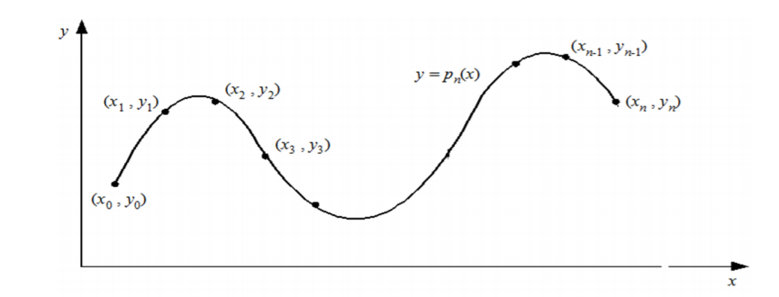

Setelah polinom interpolasi pn(x) ditemukan, pn(x) dapat digunakan untuk menghitung perkiraan nilai y di sembarang titik di dalam selang [x0, xn].

Selain itu, ada pula regresi linier berganda. Regresi Linear (akan dipelajari lebih lanjut di Probabilitas dan Statistika) merupakan salah satu metode untuk memprediksi nilai selain menggunakan Interpolasi Polinom. Meskipun sudah ada rumus jadi untuk menghitung regresi linear sederhana, terdapat rumus umum dari regresi linear yang bisa digunakan untuk regresi linear berganda, yaitu:



Pada tugas besar IF2123 kali ini, mahasiswa harus membuat program java yang dapat melakukan:

1. Menghitung solusi SPL dengan metode eliminasi Gauss, metode Eliminasi Gauss-Jordan, metode matriks balikan, dan kaidah Cramer (kaidah Cramer khusus untuk SPL dengan n peubah dan n persamaan).
2. Menyelesaikan persoalan interpolasi dan regresi linier.
3. Menghitung matriks balikan.
4. Menghitung determinan matriks dengan berbagai metode (reduksi baris dan ekspansi kofaktor).

**BAB II**

**TEORI SINGKAT**

**2.1 Metode Eliminasi Gauss**

Sistem Persamaan Linier dapat dicari solusinya menggunakan metode eliminasi gauss. Metode eliminasi gauss memanfaatkan operasi baris elementer (OBE). OBE ada 3 yaitu:

1. Kalikan sebuah baris dengan konstanta tidak nol.
2. Pertukarkan dua buah baris.
3. Tambahkan sebuah baris dengan kelipatan baris lainnya.

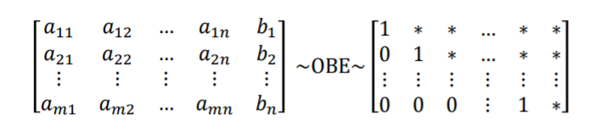Metode ini akan menghasilkan matriks eselon baris. Sebelum melakukan OBE, ubah SPL menjadi bentuk matriks augmented. Seperti berikut:

Dapat dilihan di matriks bagian kanan, variabel terakhir yang sudah berkoefisien 1 langsung ditemukan solusinya. Karena variabel terakhir sudah ada solusinya, maka dapat dilakukan teknik penyulihan mundur untuk mencari solusi variabel-variabel lainnya.

**2.2 Metode Eliminasi Gauss-Jordan**

Diawali dengan cara yang sama dengan metode eliminasi gauss, namun berbeda di akhir karena metode ini menghasilkan matriks eselon baris tereduksi.

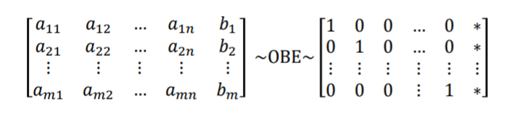Seperti berikut:

Karena persamaan-persamaan yang tersisa hanya meninggalkan satu variabel masing-masing, tidak diperlukan lagi substitusi secara mundur untuk memperoleh nilai-nilai variabel. Nilai masing-masing variabel langsung diperoleh di matriks augmented terakhir (matriks eselon baris tereduksi).

Cara ini sebenarnya menggunakan metode eliminasi gauss di awal, tetapi setelah dihasilkan matriks eselon baris, OBE dilakukan kembali sehingga pada akhirnya terbentuk matriks eselon baris tereduksi.

**2.3 Determinan**

Determinan merupakan suatu fungsi yang menghasilkan nilai skalar bergantung n dari sebuah matriks persegi nxn. Determinan dilambangkan sebagai berikut:

Untuk matriks berukuran 2x2, misalkan A, dapat dihitung dengan cara sebagai berikut:

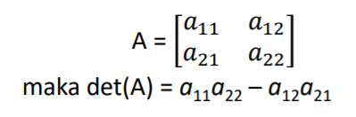

Untuk matriks berukuran 3x3, misalkan A, dapat dihitung dengan cara sebagai berikut:

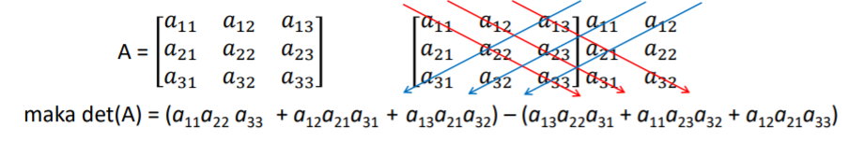

Untuk matriks berukuran n x n, n>3, akan lebih mudah menggunakan matriks segitiga atas maupun bawah. Bentuk matriks tersebut dapat diperoleh dengan menerapkan OBE pada matriks n x n. Contoh hasil matriks segitiga atas sebagai berikut:

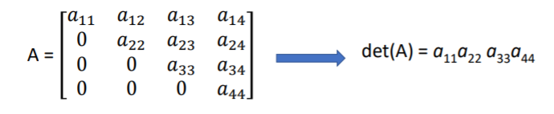

**2.4** **Matriks Balikan, Matriks Kofaktor, dan Matriks Adjoin**

Matriks balikan merupakan sebuah matriks yang memenuhi AA-1= I atau A-1A = I dengan A sebagai matriks persegi n x n dan A-1 sebagai matriks balikan dari A. Syarat dari A agar memiliki matriks balikan adalah A merupakan matriks persegi dan memiliki determinan x, {x≠0,x ϵ bil.real}.

Matriks balikan dapat diperoleh dengan menggunakan adjoin. Rumusnya adalah sebagai berikut:

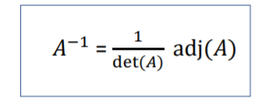

Adjoin merupakan transpose matriks kofaktor A, diperoleh sebagai berikut:

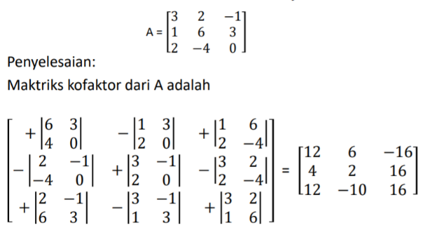

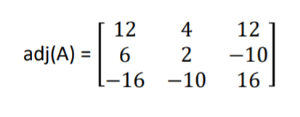

Selain menggunakan adjoin, matriks balikan juga dapat diperoleh menggunakan eliminasi gauss-jordan. Metodenya adalah sebagai berikut, serta contoh:

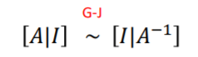

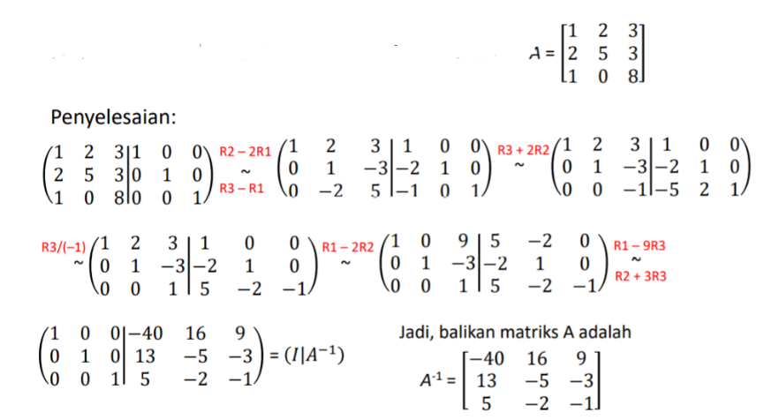

**2.5 Kaidah Cramer**

Kaidah cramer merupakan suatu metode untuk menemukan solusi dari suatu SPL yang memiliki solusi-solusi unik. Syarat untuk melakukan kaidah cramer adalah determinan x merupakan bilangan real dan bukan 0. Kaidah cramer ini dilambangkan sebagai berikut:



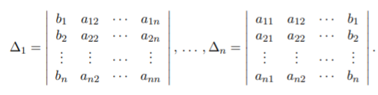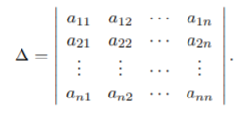

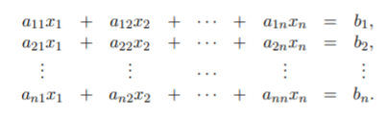

**2.6 Interpolasi Polinom**

Interpolasi adalah aproksimasi suatu nilai dari fungsi periodik. Salah satu metodenya adalah menggunakan polinom, dengan menggunakan set data yang ada. Dapat diperoleh aproksimasi suatu nilai P(x) untuk x yang baru (belum ada datanya). Bentuk umum dari interpolasi polinom ini adalah sebagai berikut:



Untuk menentukan berbagai variabel c, perhatikan bahwa bentuk tersebut akan membentuk SPL. Dengan menggunakan berbagai metode SPL, nilai y dengan sembarang nilai x dapat ditemukan. Contohnya sebagai berikut:

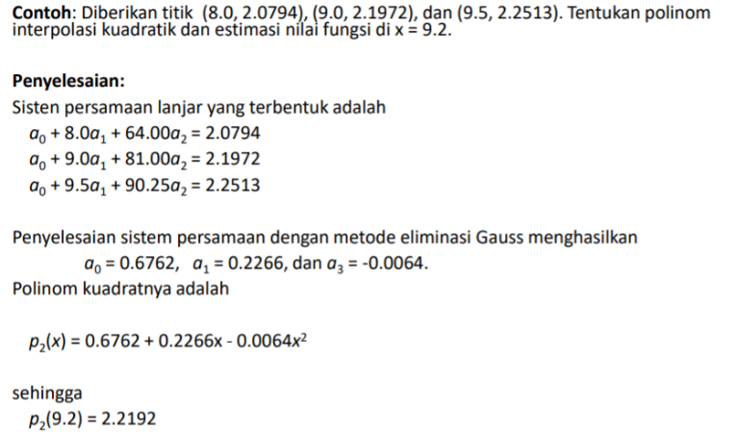

**2.7 Regresi Linier Berganda**

Regresi linier merupakan salah satu metode untuk memprediksi nilai seperti interpolasi polinom. Rumus umumnya adalah:



Untuk mendapatkan nilai dari setiap βi dapat digunakan Normal Estimation Equation for Multiple Linear Regression sebagai berikut:

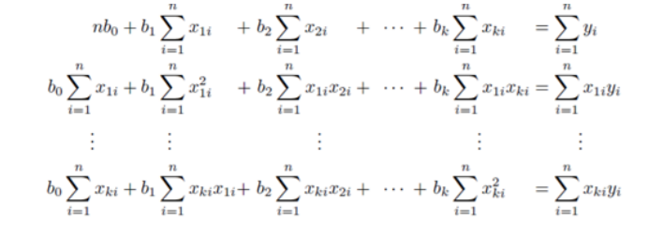

Perhatikan bahwa ini merupakan SPL, sehingga solusinya dapat diperoleh dengan menggunakan berbagai metode SPL.

**BAB III**

**IMPLEMENTASI PROGRAM**

Program (*source code*) dari tugas besar ini dibagi dalam beberapa *package*, yaitu SPL, Determinan, Invers, Interpolasi, Regresi, Input, dan Output, serta sebuah *class* Main. Setiap *package* ini terdiri dari beberapa *class*. Secara rinci, *package* dari program yang telah dibuat dapat dilihat di bawah ini.

**3.1 SPL**

SPL merupakan *package* yang berisi beberapa *class* untuk mencari solusi suatu persamaan linier menggunakan beberapa metode. Terdapat empat buah *class* dalam *package* ini, yaitu Balikan, Crammer, Gauss, dan GaussJ.

**3.1.1 Balikan**

Balikan adalah *class* yang berisi *function* untuk menghitung balikan suatu matriks dan menampilkan hasil berupa sistem persamaan linier. Dalam *class* ini terdapat dua buah *function*, yaitu invers dan kali.

**3.1.2 Crammer**

Crammer adalah *class* yang berisi *function* untuk mencari solusi suatu matriks menggunakan kaidah Crammer. Dalam *class* ini terdapat sebuah *function*, yaitu crammer.

**3.1.3 Gauss**

Gauss adalah *class* yang berisi *function* untuk mencari solusi suatu matriks menggunakan metode eliminasi Gauss. Dalam *class* ini terdapat dua buah *function*, yaitu eselon dan solusi.

**3.1.4 GaussJ**

GaussJ adalah *class* yang berisi *function* untuk mencari solusi suatu matriks menggunakan metode eliminasi Gauss-Jordan. Dalam *class* ini terdapat dua buah *function*, yaitu eselonred dan solusi.

**3.2 Determinan**

Determinan merupakan *package* yang berisi dua buah *class* untuk menghitung determinan suatu matriks menggunakan dua metode yang berbeda. *Class* dari *package* ini adalah Detkof dan Detobe.

**3.2.1 Detkof**

Detkof adalah *class* yang berisi *function* untuk mencari determinan suatu matriks menggunakan metode kofaktor dan menampilkan hasil berupa bilangan bulat (*integer*). Terdapat sebuah *function* di dalam *class* ini, yaitu determinan.

**3.2.2 Detobe**

Detobe adalah *class* yang berisi *function* untuk mencari determinan suatu matriks menggunakan metode OBE dan menampilkan hasil berupa bilangan bulat (*integer*). Terdapat sebuah *function* di dalam *class* ini, yaitu determinan.

**3.3 Invers**

Invers merupakan *package* yang berisi dua buah *class* untuk menentukan invers suatu matriks menggunakan dua metode yang berbeda. *Class* dari *package* ini adalah Inobe dan Inkof.

**3.3.1 Inobe**

Inobe adalah *class* yang berisi fungsi untuk menentukan invers suatu matriks menggunakan metode OBE dan menampilkan hasil berupa matriks hasil invers. Terdapat sebuah *function* dalam *class* ini, yaitu invers.

**3.3.2 Inkof**

Inkof adalah *class* yang berisi *function* untuk menentukan invers suatu matriks menggunakan metode ekspansi kofaktor dan menampilkan hasil berupa matriks hasil invers tersebut. Terdapat sebuah *function* dalam *class* ini, yaitu minor dan InKof.

**3.4 Interpolasi**

Interpolasi merupakan *package* yang berisi sebuah *class* untuk menentukan hasil interpolasi dari suatu matriks. Hanya terdapat satu *class* dari *package* ini, yaitu Inpol.

**3.4.1 Inpol**

Inpol adalah *class* yang berisi beberapa *function* untuk menghitung interpolasi dari *input* berupa beberapa titik yang telah diubah ke dalam bentuk matriks dan menampilkan hasil berupa suatu solusi bertipe bilangan desimal (*double*). Terdapat dua buah *function* dalam *class* ini, yaitu interpolasi dan ubah pers.

**3.5 Regresi**

Regresi merupakan *package* yang berisi sebuah *class* untuk menentukan hasil regresi linier berganda dari suatu matriks. Hanya terdapat satu *class* dari *package* ini, yaitu REGLIN.

**3.5.1 REGLIN**

REGLIN adalah *class* yang berisi beberapa *function* untuk menghitung regresi linier berganda dari *input* tabel yang telah diubah ke bentuk matriks dan menampilkan hasil bertipe bilangan desimal (*double*). Terdapat tiga buah *function* dalam *class* ini, yaitu makereg, sumkalidata, dan sumdata.

**3.6 Input**

Input merupakan *package* yang berisi beberapa *class* untuk menerima beberapa *input* dari pengguna. Terdapat empat buah *class* dari *package* ini, yaitu readDETINV, readINPOL, readREGLIN, dan readSPL.

**3.6.1 readDETINV**

readDETINV adalah *class* yang berisi beberapa *function* untuk menerima *input* matriks langsung dari pengguna atau dari suatu *file*. Terdapat dua buah *function* dalam *class* ini, yaitu inputkey dan inputfile.

**3.6.2 readINPOL**

readINPOL adalah *class* yang berisi beberapa *function* untuk menerima *input* berupa beberapa titik yang dimasukkan langsung oleh pengguna atau dari suatu *file*. Terdapat dua buah *function* dalam *class* ini, yaitu inputkey dan inputfile.

**3.6.3 readREGLIN**

readREGLIN adalah *class* yang berisi beberapa *function* untuk menerima *input* berupa tabel yang dimasukkan langsung oleh pengguna atau dari suatu *file*. Terdapat dua buah *function* dalam *class* ini, yaitu inputkey dan inputfile.

**3.6.4 readSPL**

readSPL adalah *class* yang berisi beberapa *function* untuk menerima *input* berupa suatu sistem persamaan linier yang dimasukkan langsung oleh pengguna atau dari suatu *file*. Terdapat dua buah *function* dalam *class* ini, yaitu inputkey dan inputfile.

**3.7 Output**

Output merupakan *package* yang berisi beberapa *class* untuk menampilkan hasil dari perhitungan. Terdapat empat buah *class* dalam *package* ini, yaitu writeDET, writeINPOL, writeINV, writeREGLIN, writeSPLCRAINV, dan writeSPLGAUSSJORDAN.

**3.7.1 writeDET**

writeDET adalah *class* yang berisi *function* untuk menampilkan solusi dari determinan matriks berupa suatu angka bertipe *double*. Dalam *class* ini hanya terdapat sebuah *function*, yaitu write.

**3.7.2 writeINPOL**

writeINPOL adalah *class* yang berisi *function* untuk menampilkan solusi dari perhitungan interpolasi polinom berupa beberapa angka bertipe *double*.

**3.7.3 writeINV**

writeINV adalah *class* yang berisi *function* untuk menampilkan solusi dari matriks yang telah diinvers yang memiliki elemen bertipe *double*.

**3.7.4 writeREGLIN**

writeREGLIN adalah *class* yang berisi *function* untuk menampilkan solusi dari persoalan regresi linier berupa beberapa bilangan bertipe *double*.

**3.7.5 writeSPLCRAINV**

writeSPLCRAINV adalah *class* yang berisi *function* untuk menampilkan penyelesaian suatu sistem persamaan linier yang menggunakan metode crammer dan matriks invers berupa solusi nilai *x* bertipe *double*.

**3.7.6 writeSPLGAUSSJORDAN**

writeSPLGAUSSJORDAN adalah *class* yang berisi *function* untuk menampilkan penyelesaian suatu sistem persamaan linier yang menggunakan metode eliminasi Gauss dan Gauss-Jordan berupa solusi nilai *x* bertipe *double*.

**BAB IV**

**EKSPERIMEN**

Eksekusi program telah dilakukan berdasarkan contoh-contoh kasus yang diberikan. Berikut adalah hasil eksekusi program dan analisis terhadap hasil tersebut.

**4.1 Studi Kasus 1**

Pada studi kasus 1, program diminta mencari solusi dari sistem persamaan linier *Ax=b* berbentuk matriks yang diberikan di soal.

**4.1.1 Studi Kasus 1a**

**4.1.2 Studi Kasus 1b**

**4.1.3 Studi Kasus 1c**

**4.1.4 Studi Kasus 1d**

Untuk n = 10

**4.2 Studi Kasus 2**

Pada studi kasus 2, program diminta mencari solusi dari matriks yang diberikan di soal.

**4.2.1 Studi Kasus 2a**

**4.2.2 Studi Kasus 2b**

**4.3 Studi Kasus 3**

Pada studi kasus 3, program diminta mencari solusi dari suatu bentuk sistem persamaan linier.

* + 1. Text

       Description automatically generated**Studi Kasus 3a**
    2. Text

       Description automatically generated**Studi Kasus 3b**

**4.4 Studi Kasus 4**

Pada studi kasus 4, program diminta mencari nilai dari beberapa variabel rangkaian listrik berdasarkan beberapa variabel yang diketahui di soal menggunakan metode interpolasi polinom.

**4.5 Studi Kasus 5**

Pada studi kasus 5, program diminta mencari polinom interpolasi dari pasangan titik-titik yang terdapat dalam tabel.

**4.6 Studi Kasus 6**

Pada studi kasus 6, program diminta melakukan prediksi jumlah kasus Covid-19 pada tanggal-tanggal tertentu dengan menggunakan metode interpolasi polinom.

**4.7 Studi Kasus 7**

Pada studi kasus 7, program diminta menyederhanakan suatu fungsi dengan menggunakan interpolasi polinom di dalam suatu selang tertentu.

**4.8 Studi Kasus 8**

Pada studi kasus 8, program diminta mencari suatu sistem persamaan linier berdasarkan sekumpulan data pada tabel menggunakan regresi linier berganda.

**BAB V**

**KESIMPULAN, SARAN, DAN REFLEKSI**

**5.1 Kesimpulan**

Dari pengerjaan tugas besar ini, kami mendapat beberapa pengetahuan tambahan, antara lain pengetahuan tentang bahasa pemrograman baru, yaitu Java, termasuk cara mengimplementasikan kode di Java dan mengetahui beberapa fungsi yang dapat digunakan di Java, serta, secara garis besar, mengetahui cara membuat program dengan menggunakan Java. Selain itu, kami mendapat pengetahuan tentang cara mengimplementasikan operasi-operasi terhadap matriks, khususnya operasi eliminasi Gauss, eliminasi Gauss-Jordan, matriks balikan, kaidah Cramer, dan determinan, serta interpolasi polinom dan regresi linier berganda, pada kode pemrograman. Terakhir, kami juga mendapat pengetahuan tentang cara menggunakan GitHub, termasuk cara membuat projek dan berkolaborasi menggunakan GitHub dan mengetahui beberapa *command* baru di GitBash.

**5.2 Saran**

Untuk ke depannya, mungkin para mahasiswa terlebih dahulu dapat diajarkan lebih banyak tentang bahasa pemrograman yang bersangkutan untuk mengerjakan tugas besar agar kami tidak kebingungan menggunakan bahasa pemrograman yang bersangkutan dan kami tidak “*shock*” menggunakan bahasa pemrograman tersebut. Selain itu, di spesifikasi program ini terdapat beberapa bagian yang kurang detil. Setidaknya, jika memang ada beberapa hal yang kurang detil, nyatakan secara eksplisit bahwa hal-hal tersebut dapat diasumsikan sendiri.

**5.3 Refleksi**

Kerja sama merupakan kunci dalam pengerjaan tugas besar ini. Tanpa adanya kerja sama, mungkin tugas ini tidak dapat terselesaikan dengan maksimal. Selain itu, komunikasi juga merupakan poin penting dalam pengerjaan tugas besar ini karena dengan berkomunikasi, antaranggota kelompok dapat saling bertukar ide dan pendapat sehingga hasil pengerjaan tugas besar ini dapat digapai semaksimal mungkin.

**DAFTAR REFERENSI**

http://entrayn.com/sites/default/files/Matrices%20Intro.pdf http://math.mit.edu/~gs/linearalgebra/ila0205.pdf https://www.math.utah.edu/~gustafso/determinants.pdf <https://www.math.ntnu.no/emner/TMA4125/2020v/part_II/lectures/PolynomialInterpolation.pdf>

<https://online.stat.psu.edu/statprogram/reviews/matrix-algebra/gauss-jordan-elimination>

<https://people.richland.edu/james/lecture/m116/matrices/pivot.html>

<https://www.codesansar.com/numerical-methods/gauss-jordan-method-algorithm.htm>

http://informatika.stei.itb.ac.id/~rinaldi.munir/

Slide Materi Kuliah IF2123 Aljabar Linear dan Geometri